Gallwch ychwanegu’ch targedau o’ch aseiniad diwethaf (Ond yn berthnasol os yr ydych wedi cwblhau aseiniad) / Please add your targets from the previous assignment (Only relevant if you have completed an assignment)
Targed/Target 1 | I ddarllen yn ehangach ac i gyfeirnodi yn union yn ôl y canllawiau cyfeirnodi.
Targed/Target 2 | I gyflwyno gwybodaeth lawn i’r darllenydd gyda disgrifiadau cryno ond manwl a gan ddefnyddio atodion os yn addas.
Targed/Target 3 | I ddatblygu eto ar yr arddull academaidd o ysgrifennu.
Targed/Target 4
Targed/Target 5

Dadansoddiad a gwerthusiad critigol o’r offeryn ymchwil ‘Graddfa Leuven’.

Er mwyn dadansoddi a gwerthuso’r offeryn ymchwil ‘Graddfa Leuven’ roedd yn gyntaf rhaid i mi gynllunio cwestiwn ymchwil. Dewisais i’r cwestiwn; ‘Sut mae’r strategaethau dosbarth y cyfnod sylfaen yn annog cyfranogiad y plant?’. Dewisais tair strategaeth dosbarth, sef, gweithgareddau annibynnol, darllen gyda’i gilydd a’r defnydd o’r awyr agored gan fod nhw yn strategaethau sydd yn gweithio tuag at y dibenion. Es i i ysgol Gymraeg yn sir Gaerfyrddin (Ysgol X) i gynnal yr ymchwil. Roeddwn yn ddosbarth derbyn 29 o blant, a phenderfynais ganolbwyntio ar grŵp bach o dri o blant pedwar i bump oed ar gyfer yr ymchwil.

Mae’r cwricwlwm i Gymru wedi cael eu creu fel fframwaith i ysgolion i fynd ati i i greu cwricwlwm eu hun. Mae bob ysgol yn wahanol ac felly mae anghenion gwahanol i bob un o’r ysgolion. Er hynny, dylid fod pob ysgol yn canolbwyntio ar y dibenion, sef i greu dysgwyr uchelgeisiol, galluog, gyfranwyr mentrus, creadigol, dinasyddion egwyddorol ac unigolion iach, hyderus (Donaldson, 2015). O fewn y cyfnod Sylfaen mae’r plant yn cael eu hasesi o dan y camau cynnydd. Mae pob plentyn yn unigol ac yn datblygu ar raddfa’u wahanol. Mae’r camau cynnydd yn ffyrdd o asesi gynnydd plentyn, ond dim yn seiliedig ar oedran. Dywed yn adroddiad (Estyn, 2017) bod egwyddorion y Cyfnod Sylfaen wir yn cael eu gweithredu’n effeithiol yn Ysgol X, a'u fod yn un o gryfderau mawr yr ysgol.

Credaf (Laever, F. 2007) bod y rhain sydd yn cymryd rôl yn weithredol yn llawn cymhelliant ac felly mae cymryd rhan yn hynod o bwysig i ddatblygiad synhwyraidd a gwybyddol plentyn (Manning-Morgon a Thorpe, 2003). Dywed (Edwards et al, 2010) bod y weithred o gyfranogi yn bwysicach na’r hyn y mae’r gweithgaredd ei hun yn ei gynhyrchu. Wrth gynnal yr ymchwil gwelais bwyslais llais y disgybl yn yr ysgol. Dywed yn adroddiad (Estyn, 2017) bod disgyblion yn cael cyfleoedd i ddewis beth maen nhw am ddysgu o fewn thema ac mae’r athrawon a’r staff yn ymateb yn gadarnhaol i hyn.
Arsylwais ar y strategaeth o ddefnyddio gweithgareddau annibynnol fel strwythur dosbarth i annog cyfraniad y plant gan fod yn gweithio tuag at nifer o ofynion y dibenion. Yn ystod y diwrnod ysgol roedd gan y plant llawer o gyfleoedd i ddewis pa weithgareddau yr oedden nhw am wneud. Roedd y gweithgareddau yma wedi cael eu paratoi a gosod gan yr athrawes, gan fod yn bwysig bod y gweithgareddau yma yn “adeiladu ar wybodaeth a phrofiad blaenorol ac y yn ennyn diddordeb” (Donaldson, 2015. t.67) y plant. Dywed yn y cwricwlwm i Gymru fod gan blant sydd yn dechrau yn yr ysgol profiadau gwahanol ac felly wrth fynd ati i gweithgaru fydden nhw yn dysgu mewn ffordd eu hun. Dywed, hefyd, bod “addysgu a dysgu da yn cymell plant a phobl ifanc i gymryd cyfrifoldeb cynyddol dros eu dysgu eu hunain” (Donaldson, 2015. t.69). Wrth fynd ati i wneud y gweithgareddau annibynnol fydd y plant yn gwneud camgymeriadau neu’n methu i raddau. Yn ôl y cwricwlwm “er mwyn dod yn ddysgwyr galluog, bydd angen i blant a phobl ifanc allu cymryd cam yn ôl ac arsylwi ar eu proses dysgu eu hunain, a gweld sut i’w gwella.” (Donaldson, G. 2015. t.69). Mae’r gweithgareddau annibynnol felly yn annog pant i osod targedau i’w hunain. O ganlyniad yn ôl (Estyn, 2017) mae plant ysgol X yn defnyddio eu sgiliau dysgu yn effeithiol i wneud penderfyniadau synhwyrol am eu gweithgaredd ar draws y meysydd dysgu erbyn diwedd y Cyfnod Sylfaen.

Strategaeth ‘darllen gyda’i gilydd’ oedd strategaeth arall wnes i arsylwi yn yr Ysgol. Mae pwyslais yn y cwricwlwm i Gymru, ni ddylid y Meysydd Dysgu a Phrofiad sefyll fel pynciau unigol. Roedd y strategaeth ‘darllen gyda’i gilydd yn bwrw sawl maes dysgu, er enghraifft, iaith lafar yn ogystal â thrafod teimladau a’r byd o gwmpas.

Y defnydd o’r awyr agored i ddysgu oedd y drydedd strategaeth penderfynais ganolbwyntio arno. Mae pwyslais pwysicwrydd ar ddysgu trwy chwarae tu allan, yn y cwricwlwm i Gymru. Dywed (Thomas a Harding, 2011) bod chwarae yn yr awyr agored yn bwysig i blant oherwydd ei fod yn cynnig cyfleoedd amgen ar gyfer datblygiad corfforol, emosiynol, gwybyddol ac ysbrydol plant. Yn ogystal, maent yn dysgu’r plant am yr amgylchedd ac i barchu’r byd o’i gwmpas. Dywed (APADGOS, 2008:4) “dylai amgylchedd y Cyfnod Sylfaen hybu sgiliau darganfod ac annibyniaeth a rhoi mwy o bwyslais ar ddefnyddio’r amgylchedd awyr agored fel adnodd ar gyfer dysgu plant”. Yn ogystal, trwy chwarae tu allan mae plant yn datblygu cyfrifoldeb am fyd natur (Rees a Gealy, 2013), sydd yn tynnu nôl at y dibenion ‘Bydd ein holl blant a phobl ifanc yn ddinasyddion egwyddorol, gwybodus’ (Llywodraeth Cymru, 2020). Yn ôl adroddiad (Estyn, 2017) mae’r amgylchedd dysgu, gan gynnwys yr ardaloedd allanol, yn gyfoethog ac yn ysgogi disgyblion i ymchwilio a gweithio’n annibynnol.

Er mwyn casglu data i ateb y cwestiwn gosodais, defnyddiais i dri dull ymchwil, y raddfa Leuven, arsylwi ac amserlen arsylwi, sef dulliau di-gyfranogwyr. Y prif ddull defnyddiais oedd y Raddfa Louven. Gall y Raddfa Leuven cael eu defnyddio ar gyfer mesur ymglymiad neu les unigolion. Ar gyfer yr ymchwil yma defnyddiais y Raddfa Leuven yn seiliedig ar ymglymiad plant pedwar i bump oed. Mae’r Raddfa Leuven yn raddfa lle mae cyfraniad plentyn cael eu sgorio ar raddfa o un, sef dim gweithgarwch, i bump, sef gweithgarwch dwys, gyda phwrpas a phleser (Directorate for Education, 2004), gwelir atodiad 1 a 2 am fanyldeb lefelau y sgori. Dywed (Leuven, 2005) bod ymglymiad yw'r cyflwr sydd yn arwain at ddysgu lefel ddwfn a dyma pam mae’r raddfa leuven yn cael eu defnyddio mewn amgylchedd addysgol.

Roedd y Raddfa Leuven yn ddefnyddiol fel dull o arsylwi gan fod yn syml i ddefnyddio, nid oedd yn anodd lleoli’r unigolion yr oedden yn arsylwi ar y raddfa o un i bump. Roedd yr ystafell dosbarth, 29 o blant cyfnod sylfaen, yn brysur, ac felly, roedd rhaid symud o amgylch llawer i weld yr hyn oedd angen er mwyn ateb y cwestiwn ymchwil. Roedd y raddfa Leuven, felly, yn ddull effeithlon a gyflym i gofnodi'r hyn yr oedd yn gweld, wrth barhau i arsylwi beth sydd yn digwydd o amgylch. Er hynny, nid yw defnyddio’r raddfa Leuven fel dull o gofnodi ymchwil yn hollol gredadwy. Mae’r cofnodion o’r raddfa Leuven yn seiliedig ar fy marn i, mae’n bosib y bydd rhywun arall yn sgorio’r un unigolyn yn wahanol i beth y gwnes i. Yn ogystal, dim ond un rhif sydd yn mynd ym mhob bocs o’r raddfa Leuven, sydd yn gyfyngol, gan fod yn bosib bod cyfraniad y plentyn yn newid o ddechrau i ddiwedd y gweithgaredd yr ydyn yn arsylwi. Defnyddiais hefyd dulliau arsylwi, gydag amserlen arsylwi. Roedd yr amserlen arsylwi yn ddull cofnodi fwy agored.

Wrth gynnal yr ymchwil allan yn yr ysgol roedd yna nifer o bethau i ystyried i sicrhau bod yr ymchwil yr oeddwn yn gwneud yn foesegol. Mae’r ddogfen (BERA, 2018) yn darparu canllawiau i ddilyn i sicrhau fod yr ymchwil yn foesegol. Dywed (Ramrathan et al., 2016,t432) “Research ethics have become a central issue in educational research and no research can be conducted without due regard to ethics.” Mae’r (BERA, 2018) yn datgan y pwysigrwydd am ofyn am ganietad. Ymhlith yr egwyddorion allweddol mae sicrhau bod pawb sy'n cymryd rhan yn deall pwrpas yr ymchwil gan gynnwys y nodau a sut y defnyddir y canlyniadau a fwriedir (Donaldson, 2015). Roedd yn bwysig hefyd, nodi bod gan y cyfranogwyr yr hawl i dynnu’n ôl ar unrhyw adeg, heb unrhyw reswm.

Cyn dechrau unrhyw ymchwil allan yn yr ysgolion roedd rhaid i mi benderfynu ar gwestiwn. Roedd rhaid i mi sicrhau bod fy nghwestiwn ymchwil yn addas a ni fydd yn achosi unrhyw niwed i’r ysgol neu’r cyfranogwyr. Mae’r ddogfen (BERA, 2018) yn datgan bod e’n gyfrifoldeb yr ymchwilydd i amddiffyn y rhain sydd yn agored i niwed. Yn y sefyllfa ymchwil yma, mae’r cyfranogwyr yn blant ac felly yn fwy agored i niwed, ac felly roedd rhaid bod yn fwy gofalus wrth gynllunio’r cwestiwn ymchwil a pan es ati i gynnal yr ymchwil. Sicrheais fod y brifathrawes, yr athrawes dosbarth, a’r staff dosbarth yn ymwybodol o pam oeddwn i yna, a gofynnais caniataid i arsylwi plant y dosbarth gan gadw nhw’n anhysbys. Wrth gofnodi, ni ddefnyddiais enw’r ysgol, nag enwau go iawn y plant, yn lle, defnyddiais ‘Ysgol X’ a ‘Plentyn 1, 2 a 3’ gan fod hyn yn parchu preifatrwydd a chyfrinachedd y plant, ac yn gweithio gyda diogelu data deddfwriaeth (Donaldson, 2015). Wrth gofnodi gwnes i sicrhau bod y nodiadau yn ddigon agored felly fydd yr unigolion ddim yn gallu cael eu hadnabod o’r nodiadau. Yn ogystal, er bod cofnodion yr ymchwil yn anhysbys, cadwaist nhw yn ddiogel i fi fy hun.

Defnyddiais tri dull ymchwil yn ystod diwrnodau ymchwil allan yn yr ysgol, sydd yn gryfder gan nad oeddwn yn dibynnu ar ddim ond un dull ymchwil. Er hynny, roedd y tair ohonyn nhw yn ddulliau di-gyfranogwyr. Mae’n bosib beirniadu’r dulliau di-gyfranogwyr, fel y Raddfa Leuven yn y sefyllfa ymchwil yma. Es i i ddosbarth newydd lle nad oedd y plant yn fy adnabod. Gan oeddwn i yn wyneb newydd i’r dosbarth mae’r bosib yr oedd y plant yn ymddwyn yn wahanol pan oedden i yn y dosbarth, i gymharu i beth maen nhw fel arfer yn ymddwyn heb fod fi yna yn arsylwi. Gelwir hyn yr effaith ‘Hawthorne’ (A dictionary of sociology, n.d.). Am yr un rheswm roedd yn anodd peidio cymryd rhan ac yn lle i gymryd cam yn ôl ac i arsylwi. Roedd y plant yn chwilfrydig ac am siarad â mi a gwybod beth oeddwn yn wneud. Yn lle mynd i’r ysgol i arsylwi ym mherson, gellir cael recordiad o’r gweithgareddau dosbarth i’w arsylwi. Trwy wneud hyn ni fydd y plant yn torri ar draws yr arsylwi. Er hynny, ni fyddwn yn cael teimlad go iawn o’r awyrgylch dosbarth ac mae’n bosib fydd y plant hefyd yn ymddwyn yn wahanol wrth weld eu bod nhw yn cael eu recordio. Gwendid arall o’r dasg ymchwil yma yw bod llawer o ddata ansoddol wedi cael eu casgli, heb braidd unrhyw ddata meintiol. Er bod data ansoddol yn ddefnyddiol, heb ddata meintiol nid oes stategau ti ôl i’r casgliadau o’r ymchwil.

Nid yw’n bosib dod at gasgliad cadarn o’r gwybodaeth casglwyd yn y diwrnodau ymchwil, Dim ond dwy ddiwrnod gwariais yn yr ysgol ac mae’n bosib bod ffactorau anddisgwyl yn wedi effeithio ymddigiad a cyfranogiad y plant. Efallai fydd yn fwy dibynadwy i arsylwi y ploant am ddiwrnod dros dwy neu dri o wythnosau, neu efallai yn wahanol misoedd. Fodd bynnag gellir dwued bod strategaethau wahanol yn gweithio ar unigolion wahanol i annog cyfranogiad. O’r 3 plentyn arsylwais yn agos roedd Plentyn 2 yn cyfranogi yn fwy wrth gweithgari’n annibynniol, gwelir atodiad 2, tra oedd plentyn Plentyn 1 yn gweithgari’n well mewn grwp mwy o faint. I gloi, gellir dweud bod yr amrywiaeth o stratagaethau sy’n cael eu ddefnyddio yn y cyfnod sylfaen yn sicrhau bod pob plentyn yn cyfranogi rhywfaint.

Reference

"A dictionary of sociology”. encyclopedia.com. 22 Feb. 2023 . (2023) Encyclopedia.com. Encyclopedia.com. Available at: https://www.encyclopedia.com/social-sciences/dictionaries-thesauruses-pictures-and-press-releases/non-participant-observation (Accessed: February 23, 2023).

British Educational Research Association (2018) Ethical guidelines for educational research. 4th edn. Available at: https://www.bera.ac.uk/researchers-resources/publications/ethical-guidelines-for-educational-research-2018 (Accessed: February 23, 2023).

Datblygu Gweledigaeth Ar Gyfer cynllunio cwricwlwm (no date) Hwb. Available at: https://hwb.gov.wales/cwricwlwm-i-gymru/cynllunio-eich-cwricwlwm/datblygu-gweledigaeth-ar-gyfer-cynllunio-cwricwlwm/ (Accessed: February 23, 2023).

Donaldson, G. (2015) Dyfodol Llwyddiannus: Adolygiad Annibynnol o'r Cwricwlwm a'r trefniadau asesu Yng Nghymru. Caerdydd: Cynulliad Cenedlaethol Cymru.

Edwards, S., Cutter-Mackenzie, A. N. and Hunt, E. (2010) Framing play for learning. Professional reflections on the role of open-minded play in the early childhood education. In Brooker, L. and Edwards, S. (eds) Engaging Play. Maidenhead: Open University Press, Chapter 10.

Estyn, 2017. A Report on Ysgol Gynradd Saron, s.l.: Estyn, Her Majesty's Inspectorate for Education and Training in Wales.

Gwneud Defnydd effeithiol O ddata A Thystiolaeth ymchwil: Bargen Newydd I'r Gweithlu Addysg = effective use of data and research evidence: New deal for the Education Workforce (2015). Caerdydd: Llywodraeth Cymru.

Laevers, F. (2007) Deep level learning. An exemplary application on the area of physical knowledge. European Early Childhood Education Research Journal, 1(1) in Woods, A. (2016) Examining levels of involvement in the early years: Engaging with children's possibilities. New York, NY: Routledge.

Leavers, F. (2005) Deep-level Learning and the Experimental Approach in Early Childhood and primary Education. Leuven, Belgium: Katholieke Universiteit Leuven, Research Centre for Early Childhood and Primary Education in Woods, A. (2016) Examining levels of involvement in the early years: Engaging with children's possibilities. New York, NY: Routledge.

Ramrathan, L., Grange, L.L. and Higgs, P. (2016) “29,” in Education studies for initial teacher development. Cape Town: Juta.

Woods, A. (2016) Examining levels of involvement in the early years: Engaging with children's possibilities. New York, NY: Routledge.

Yr Adran Plant, Addusg, Dysgu Gydol Oes a Sgiliau (2008) Cyfnod Sylfaen: Fframwaith ar gyfer Dysgu Plant 3 I 7 oed yng Nghymru. Caerdydd: Cyhoeddiadau Llywodraeth Cynulliad Cymru.

Atodiadau
1.
Sut mae’r strategaethau dosbarth y cyfnod sylfaen yn annog cyfranogiad y plant?

Strategaeth 1
Strategaeth 2
Strategaeth 3

Strategaeth 1
 | Isel | Isel iawn | Cymedrol | Uchel | Uchel iawn
Plentyn 1
Plentyn 2
Plentyn 3

Strategaeth 2
 | Isel | Isel iawn | Cymedrol | Uchel | Uchel iawn
Plentyn 1
Plentyn 2
Plentyn 3

Strategaeth 3
 | Isel | Isel iawn | Cymedrol | Uchel | Uchel iawn
Plentyn 1
Plentyn 2
Plentyn 3

Nodiadau Ychwanegol
Strategaeth 1
Strategaeth 2
Strategaeth 3

1 – Isel iawn
Braidd na welir unrhyw weithgarwch ar ran y plentyn;
• nid yw’n canolbwyntio: yn syllu, yn breuddwydio;
• agwedd absennol, oddefol;
• dim gweithgarwch sy’n canolbwyntio ar nod, gweithgarwch diamcan, nad yw’n esgor ar unrhyw beth;
• dim arwydd o archwilio nac o ymddiddori;
• nid yw’n cymryd unrhyw beth i mewn, dim gweithgarwch meddwl.

2 - Isel
Mae’r plentyn yn dangos rhywfaint o weithgarwch ond amherir ar hyn yn aml:
• canolbwyntio cyfyngedig: yn edrych i ffwrdd yn ystod y gweithgarwch, yn aflonydd, yn breuddwydio;
• hawdd tynnu sylw’r plentyn;
• dim ond canlyniadau cyfyngedig a gyflawnir gan y gweithgarwch.

3 - Cymedrol
Y plentyn yn brysur drwy’r adeg, ond heb ganolbwyntio’n wir:
• gweithgarwch arferol, sylw arwynebol;
• heb ymroi i’r gweithgarwch, yn rhoi’r gorau iddi yn fuan;
• cymhelliant cyfyngedig, diffyg ymroddiad go iawn, nid yw’n cael ei herio;
• nid yw’r plentyn yn cael profiadau ar lefel ddofn;
• nid yw’n defnyddio ei allu/gallu i’r eithaf;
• nid yw’r gweithgarwch yn tanio dychymyg y plentyn.

4 - Uchel
Arwyddion amlwg o ymwneud, ond nid yw’r rhain yn bresennol i’r eithaf bob tro:
• mae’r plentyn yn cyflawni'r gweithgarwch heb golli diddordeb;
• gwelir canolbwyntio go iawn y rhan fwyaf o’r amser, ond yn ystod rhai cyfnodau byr mae’r sylw yn fwy arwynebol;
• mae’r plentyn yn cael her, mae rhywfaint o gymhelliant;
• mae galluoedd a dychymyg y plentyn yn cael eu symbylu i ryw raddau gan y gweithgarwch.

5 – Uchel iawn
Yn ystod y cyfnod arsylwi mae’r plentyn yn ymwneud yn ddi-dor â’r gweithgarwch ac mae’n canolbwyntio’n llwyr arno:
• yn canolbwyntio’n llwyr, yn cynnal sylw heb ymyrraeth;
• yn uchel ei gymhelliant, yn teimlo’n gryf, y gweithgarwch yn apelio, yn dal ati;
• ni all hyd yn oed symbyliadau cryf dynnu’i sylw;
• yn effro, yn sylwi ar fanylion, yn gywir iawn;
• gweithgarwch a phrofiad meddwl dwys;
• mae’r plentyn yn defnyddio pob un o’i alluoedd yn barhaus: mae’r dychymyg a’r gallu meddwl ar eu huchaf;
• yn amlwg yn mwynhau ymroi i’r gweithgarwch.

2.
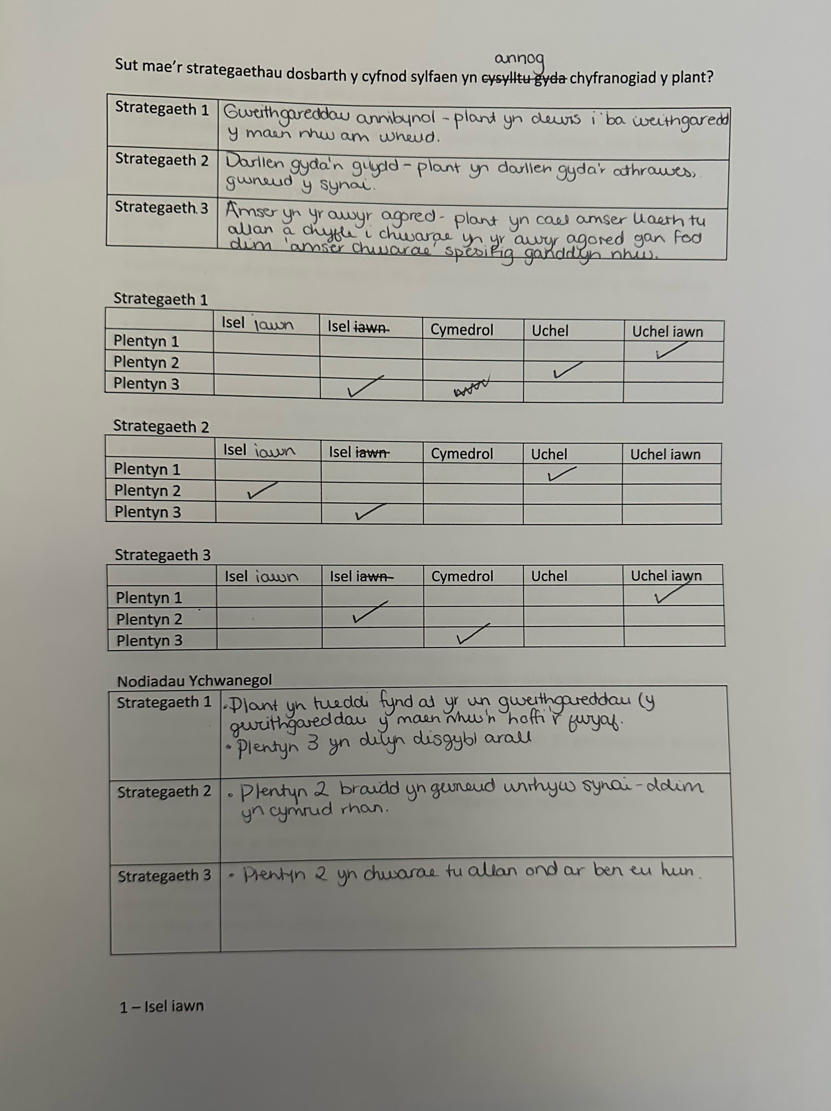
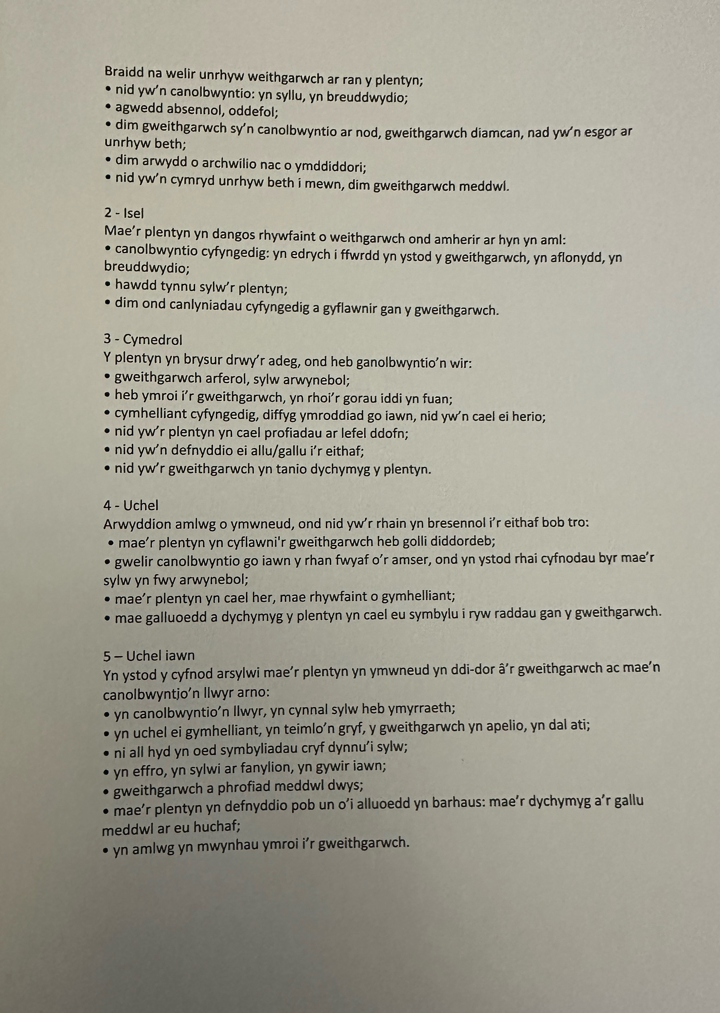

3.
Adfyfyrio Proffesiynol - Professional Reflection

Roedd y Dyddiau Ymchwil yn caniatáu i ti ddechrau wneud cysylltiadau rhwng damcaniaeth ac arfer. Defnyddia’r templed hwn i fyfyrio ar dy brofiad fel ymchwilydd.
The Research Days allowed you to start making connections between theory and practice. Use this template to reflect on your experience as a researcher.

- Disgrifia UN o'r arsylwadau a gyflawnwyd gennyt. Beth wnest ti ei ddysgu ohono?

Roeddwn i’n edrych ar weithgareddau dosbarth a sut oedd y plant yn cymryd rhan. Roedd llawer o gwaith annibynnol lle roedd y plant yn gallu dewis i ba weithgareddau roedden nhw am wneud ac felly roedd y plant yn tueddi i mynd at y gweithgareddau roedden nhw a fwy o diddordeb ynddi.

- Beth oedd yr heriau a'r cyfleoedd o fod yn sylwedydd nad oedd yn cymryd rhan (non-participant observer) yn yr ystafell ddosbarth?

Dydw i ddim yn gwybod y plant digon. Dim ond 2 diwrnod wnes i hala yn y dosbarth ac mae nifer o ffactorau yn gallu effeithio sut mae’r plant yn gweithio ar y diwrnodau yna e.e. gallen nhw yn cael diwrod wael fel os mae rhywbeth wedi digwydd adref. Effaith hoethron- mae dinamic y dosbarth yn gallu newid rhywsut.

- Yn dy brofiad di, beth oedd manteision a chyfyngiadau'r Raddfa Leuven fel offeryn ymchwil?

Mae’r raddfa leuven fel offeryn yn da i raddau, mae’r gallu cael eu defnyddio i pin-pwyntio cyfraniad plant. Ond, dydy’r raddfa leuven ddim yn cymryd mewn ystyried bod cyfraniad plant yn gallu newid yn ddyddiol. Gall fod y plant yn barod i cyfrannu ar un diwrnod arsylwi, ac ddim yn fodlon cyfrannu ar diwrnod arsylwi arall.

- Beth oedd prif bwyntiau dysgu i ti o ran bod yn ymchwilydd yn yr ystafell ddosbarth?

Mae arsylwi plant yn annodd gan fod nhw yn brysir ac nid ydyn nhw yn aros mewn un lle am amser hir. Roeddwn i mewn dosbarth derbyn a mae rhaid pod yn barod i symud o gwympas er mwyn gweld beth sydd eisiau.

- Beth fyddet ti'n ei wneud yn wahanol pe bae ti'n cynnal yr ymchwil hon eto? Pam?

Os byddaf yn cynnal yr ymchwil hon eto byddaf yn gwario mwy o amser yn ysgrifennu ar y teflenni gwaith oherwydd roeddwn i yn gwario gormod o amser yn siarad gyda’r plant ac yn bod yn fwy ‚hands on‘.

- Trafoda unrhyw ddulliau eraill o ymchwil y gallet eu defnyddio yn yr ystafell ddosbarth i wella dy ymarfer. Beth yw'r pethau positif a negyddol?

Gallaf holi gwestiynau i aelodau o staff y dosbarth er mwyn cael syniad mwy am cyfranniad y plan i wahanol weithgareddau. Mae staff y dosbarth yn gwybod y plant yn dda ac felly bydden nhw yn gallu rhoi mwy o wybodaeth am y cyfranniad ar y holl a nid dim ond mewn yr amser fach rydyn ni wedi cael.

